Quand je clic « imprimer » il ne me la trouve pas
Donc je clic sur « ajouter une imprimante »

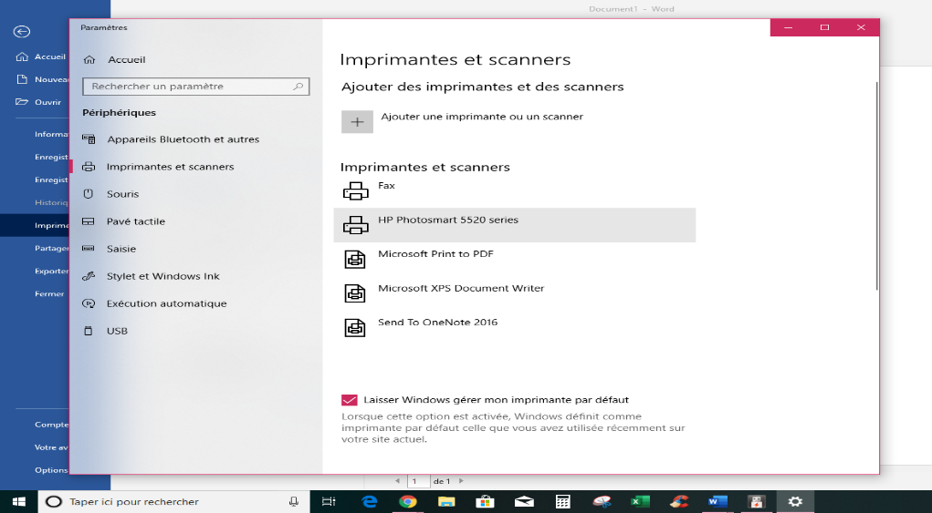
Et la il la trouve . c’est la 5525

Donc je clic dessus. Puis sur « Gérer »
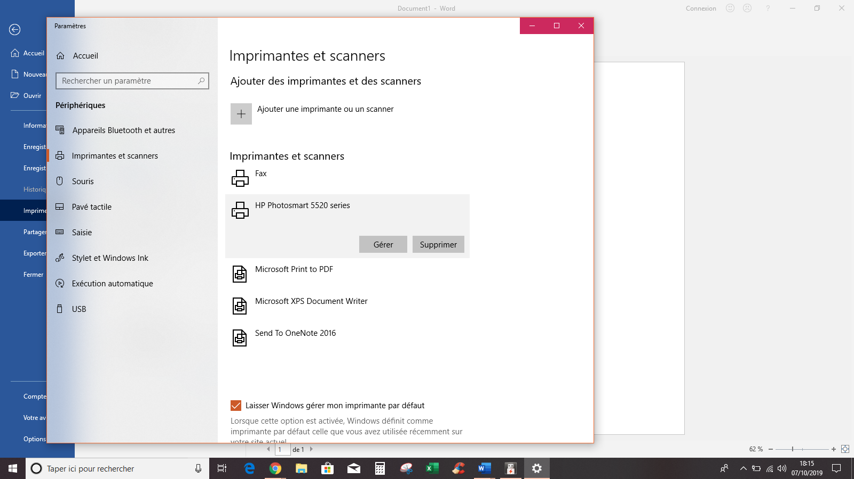
Et il me dit qu’elle fonctionne correctement !!!

